Gutachten: Weltweit dichtestes Fachwerkensemble steht in Celle

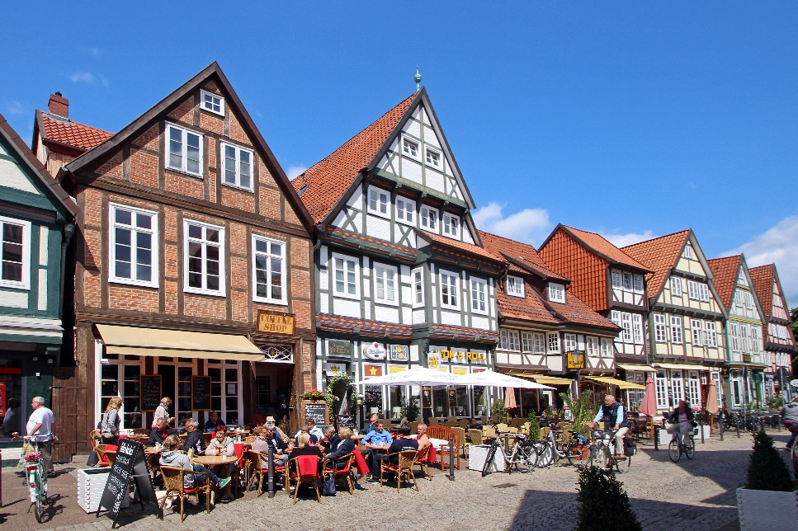

„Einmaliges Erbe erhalten“: Die rund 500 Fachwerkhäuser der norddeutschen Residenzstadt
Celle zählen zu den schönsten weltweit. In keiner anderen Stadt ist mittelalterliches Fachwerk
in dieser Vielfalt und Dichte zu sehen. (Copyright: Celle Tourismus und Marketing GmbH)

CELLE | Juni 2021 - Dicht, dichter, Celle – in keiner anderen Stadt Europas stehen so viele Fachwerkhäuser auf einem Fleck lückenlos zusammen. Rund 500 Gebäude bilden einen kompakten, in sich geschlossenen Altstadtkern – einmalig im internationalen Vergleich. Ein Gutachten belegt Celles Ausnahmestellung.

Der Architekt und Denkmalpfleger Prof. Manfred Gerner aus Fulda, der in Deutschland als einer der profiliertesten Experten für Fachwerkbauten gilt, bescheinigt Celle „eine einmalige Dichte und Konzentration mittelalterlicher und frühneuzeitlicher Fachwerkbauten in einem geschlossenen Stadtensemble.“ In Zahlen heißt das: Auf einem Hektar (10.000 m²) stehen
26 Fachwerkhäuser. Nur die nordfranzösische Stadt Troyes kommt auf einen ähnlichen Wert.
Dichte, Stadtgrundriss und Fachwerkschmuck einzigartig
Es ist aber vor allem ein Dreiklang, der Celles Altstadt so einzigartig macht. Neben der Fachwerkdichte kann die niedersächsische Stadt, die im 17. und 18. Jahrhundert Residenz der Welfenherzöge und im 19. Jahrhundert Sommersitz des hannoverschen Königshauses war, mit kunstvoll verzierten Fassaden und einem Stil-Mix aus sechs Jahrhunderten aufwarten: von der Gotik über Renaissance, Barock, Klassizismus, Eklektizismus bis zur Moderne und Postmoderne.

Blaupause für mittelalterliche Stadtplanung
Weitere Besonderheit: der älteste mittelalterliche Stadtgrundriss; er datiert aus dem Jahre 1292 und ist nahezu im Original erhalten. Besucherinnen und Besucher können beim Bummel durch die Gassen entdecken, wie eine Stadt im Mittelalter typischerweise aufgebaut und strukturiert war. Die strenge dreiteilige Ordnung aus Burg/Schloss, öffentlichem Bereich mit Rathaus, Kirche, Markt- und Turnierplatz sowie die geschlossene Bürgerstadt mit Wohn- und Geschäftshäusern, hat bis heute Bestand. Laut Gutachten ebenfalls ein Alleinstellungsmerkmal im Kreis der europäischen Fachwerkstädte.

Ältestes Haus aus dem Jahr 1526
Die heutige Celler Altstadt ist in einem Zeitraum von rund 600 Jahren entstanden. Das älteste Fachwerkhaus steht am Heiligen Kreuz 26; es stammt aus dem Jahr 1526. Zahlreiche nicht fest datierte Fachwerkbauten reichen bis in die Zeit um 1480 zurück. Die Kalandgasse mit der alten Lateinschule gilt als eine der schönsten Fachwerkgassen der Stadt. Das Hoppener Haus aus dem Jahr 1532 ist das wohl bekannteste Fachwerkhaus Celles; es steht in der Poststraße/Rundestraße und gilt als das prächtigste seiner Art.

Harmonisches Stadtbild
Dass die Grundstruktur der Altstadt und die denkmalgeschützten Fachwerkhäuser zumeist im Originalzustand erhalten sind, hat mehrere Gründe. Zum einen blieb die Altstadt im
2. Weltkrieg von Bombenangriffen weitgehend verschont. Zum anderen hat die historische Dreiteilung der Stadt dazu geführt, dass im bürgerlichen Teil bis heute keine öffentlichen Gebäude, z.B. Schulen, gebaut wurden. Obwohl Stockwerke, Höhe und Größe, Stile und Epochen der Bauten variieren, macht Celle laut Gutachten einen uneingeschränkt harmonischen Eindruck; das Stadtbild sei nicht künstlich harmonisiert, sondern vom Ursprung her harmonisch.

Lebendiger Stil-Mix aus sechs Jahrhunderten
Besucherinnen und Besucher können eine Fülle an Details entdecken, wie Erker, Schriftbalken, Lade- und Kellerluken, Aufzugsbalken und Rollen, Ladeneinbauten sowie Türen, Fenster und Hofeinfahrten. Dazu kommt der farbenfrohe und aufwändige Schnitzschmuck an den Fassaden, den es in seiner Vielfalt und seinem Detailreichtum in keiner anderen Stadt gibt. Herausragend sind dabei laut Gutachten mehr als 60 Fachwerkgebäude, die die städtische Hauslandschaft Norddeutschlands mit einem großen Schmuckreichtum und zahlreichen Baudetails repräsentieren.

„Einmaliges Erbe pflegen und erhalten“
„Das Gutachten unterstreicht, dass Celle etwas ganz Besonderes und die Altstadt einmalig ist“, freut sich Klaus Lohmann, Geschäftsführer der Celle Tourismus und Marketing GmbH. „Wir haben es geschafft, unser kulturhistorisches Erbe zu erhalten und mit den vielen Angeboten und Geschäften erlebbar zu gestalten. Kulisse und Kulinarik, Kunst und Konsum bilden ein harmonisches Ganzes und Besucher aus nah und fern sind von unserer lebendigen Innenstadt begeistert!“

(4.163 Zeichen)
# # #

Bildmaterial über Celle finden Sie in der Mediendatenbank auf der Homepage der Celle Tourismus und Marketing GmbH. Für zusätzliche Bilder sprechen Sie uns bitte an.
Folgen Sie uns:

Weitere Infos unter www.neuesbauen-celle.de

